关于邀请参加CIEPEC2021的函

各有关单位：
在生态环境部和北京市人民政府等部门的长期支持下，中国国际环保展览会（CIEPEC）走过34年征程，见证了环保产业发展的日新月异。CIEPEC紧密围绕生态环境保护中心工作，助力治污攻坚，是我国环保产业发展的风向标，是全球环保精英智慧分享的制高地。
2020年，受新冠肺炎疫情影响，CIEPEC聚力打造线上平台，为企业展示创新业绩提供渠道，为供需双方商务对接搭建桥梁。CIEPEC2020线上平台共吸引国内外500余家企业入驻，总浏览量已达147万次，全国各地180多个生态环境主管部门转发了线上平台的有关信息。
2021年是“十四五”的开局之年，CIEPEC2021将继续秉承办展宗旨，汇聚环保产业翘楚，展示创新技术装备、商业模式、理念及经验等方面最新成果。CIEPEC2021及2021环保产业创新发展大会将于2021年7月13日-15日在北京·中国国际展览中心（静安庄馆）举办。展会形式将开启线下+线上的双线融合。展会内容将聚焦产业创新和科研成果转化。水专项、国家先进污染防治技术目录、环境技术进步奖等汇聚的优秀技术和成果将隆重登场。CIEPEC2021将一如既往地助力业内同仁第一时间洞察产业发展，第一时间获取先进技术，一站式对接世界创新前沿！
2020未相见，2021赴约来！我们诚邀全球环保届的朋友们相聚CIEPEC2021，展示创新成果，分享独到观点与理念！

附件1：CIEPEC2021展会信息
附件2：

中国环境保护产业协会
2020年8月31日

附件1
CIEPEC2021展会信息
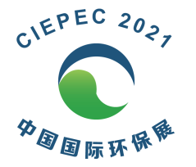

一、基本信息
展会名称：第十九届中国国际环保展览会（CIEPEC2021）
主办单位：中国环境保护产业协会
展出地点：北京·中国国际展览中心（静安庄馆）
展馆地址：北京市朝阳区北三环东路6号，100028
搭建时间：2021年7月11日-12日
展览时间：2021年7月13日-15日
二、展示范围
水与污水处理、大气污染治理、固废处理及资源化利用、土壤与地下水修复、生态保护与修复、环境监测、噪声与振动控制、环境服务等领域的技术、装备、药剂、材料及服务。
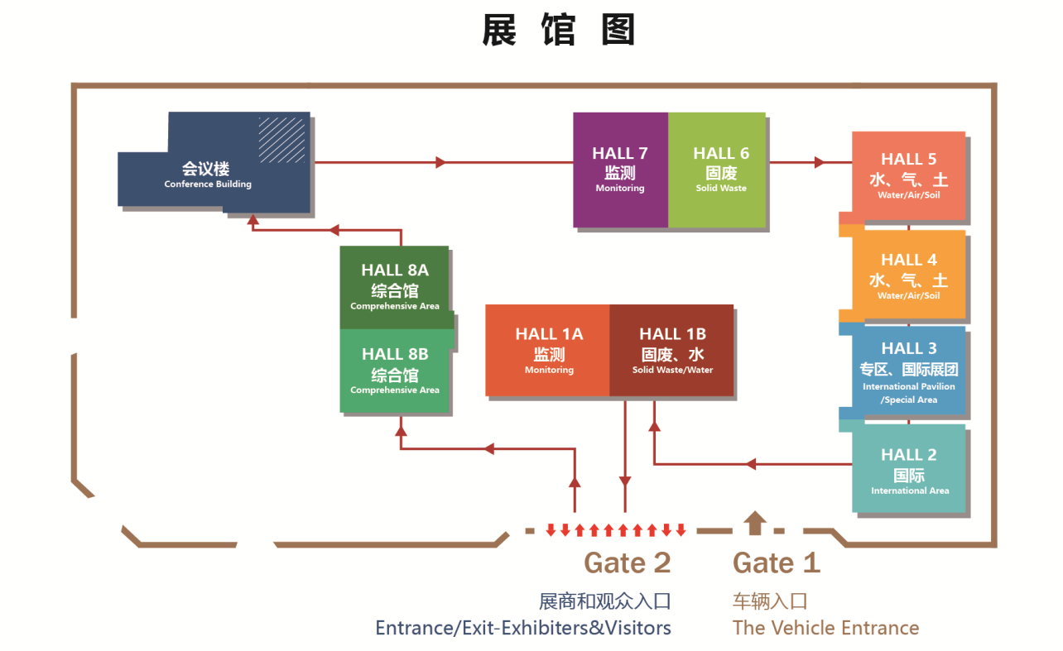

三、2021环保产业创新发展大会
为响应党和国家生态文明建设号召，自2017年起，中国环境保护产业协会在中国国际环保展览会期间同期举办“环保产业创新发展大会”，汇聚产、学、研、用、金、管各界人士，共同探讨技术创新、模式创新和管理创新，推动新时代环保产业高质量发展。
2021环保产业创新发展大会主论坛旗下开设：
行业洞察：细分领域分论坛
全球视野：国际技术研讨会
技术先锋：新技术（产品）发布活动
商机拓展：供需对接、商务对接等活动
四、线上平台
CIEPEC2021将继续开设线上平台，具体方案敬请期待。
五、参展价格及优惠
（一）展位收费标准（境内展商）
标准展位（3m×3m） 人民币12800元/个
室内光地（36m²起租） 人民币1280元/m²
（二）中国环境保护产业协会会员、青岛市环境保护产业协会会员：享受10%展位费优惠，2020年12月31日之前报名并交费享受15%展位费优惠（优惠幅度不累计）。
（三）非中国环境保护产业协会会员、青岛市环境保护产业协会会员：2020年12月31日前报名并交费享受10%展位费优惠。
（四）已参加CIEPEC2020并交费的展商保留原优惠条件。
（五）申请36平米以上展位的参展商享受以下免费增值服务：
  - 将在展会所有展位平面图上展示企业LOGO；
  - 展会微信公众号（中国国际环保展）将提供一次免费推广（参展宣传材料由企业提供），数量有限，先到先得。

附件2
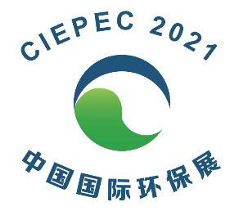
第十九届中国国际环保展览会(CIEPEC2021)
境内企业参展申请表

时间：2021年7月13日-15日
地点：北京·中国国际展览中心（静安庄馆）
开户名称：中国环境保护产业协会
开户银行：工商银行北京百万庄支行
银行账户：0200001409014407275
报名截止日期：2021年3月31日
联系电话：0532-82965290
申请表（Word版）请发送至qdcyxh2003@163.com
企业信息（必填）
公司全称 |  |  |  |  |  |  | 公司简称
公司英文名称
联系人 |  |  |  |  |  |  | 手机
座机 |  |  |  |  |  |  | 邮箱
地址 |  |  |  |  |  |  | 微信号
协会会员 |  | □是 □否 |  |  |  |  | 近三年是否参加过CIEPEC |  | □是 □否
以上信息请认真填写，保证真实有效，如有变更请及时告知主办方。
展位申请（必填）
标准展位（3m×3m） |  |  |  |  | - 人民币12800元/个，申请展位： （个）  如需18平米展位，请填写“2”，标准展位以此类推。  - 特殊需求（另付费，请划√）：□380V电源 □水源 □气源 □其他  - 标准展位构成：三面展架板、地毯、楣板、咨询台一个、圆桌一个、折椅4把、废纸篓、日光灯、220V电源插座（展板挂钩自备）。  - 标准展位楣板（中英文）由主办方统一制作。标准展位自制展板规格：高120cm×宽80cm或高120cm×宽90cm，文字图片清晰，展板必须有挂钩挂在展架板上；不得将资料直接张贴在展架板上。
室内光地（36平方米起租） |  |  |  |  | 人民币1280元/平方米， 申请面积： （平方米），展商需自行设计和搭建展位。
展示技术、产品名称
专业类别（请划√，所选专业涉及展馆分配，请展商根据实际情况填写） |  |  |  |  | 限选三项!  □水和污水处理 □大气污染治理 □土壤、地下水及环境修复 □固废处理及资源化利用 □噪声与振动控制 □生态修复产品与服务 □环境监测仪器与服务 □环境咨询与综合服务 □其他
广告申请
序号 | 广 告  名 称 |  | 规 格 尺 寸 |  |  | 内 容  形 式 |  | 价格 |  | 备注 | 预定  （请打√）
1 | 会刊广告（封底） |  | 高216mm X 宽146mm，彩色，300DPI，3mm出血，PDF格式 |  |  | 图文 |  | 30000元/页 |  | 已售  不可选
2 | 会刊广告（封三） |  | 同上 |  |  | 图文 |  | 20000元/页 |  | 已售  不可选
3 | 会刊广告（内页） |  | 同上 |  |  | 图文 |  | 10000元/页
4 | 观众导览  封底广告 |  | 高210mm X 宽120mm（彩色，300DPI，3mm出血，PDF格式 |  |  | 图文 |  | 30000元/页
5 | 观众导览  封三广告 |  | 同上 |  |  | 图文 |  | 23800元/页 |  | 已售  不可选
6 | 资料袋  单面广告 |  | 棉布材质，  39cm×37cm，  手拎袋总长56cm |  |  | 图文 |  | 50000元/5000个 |  | 5000个为一组
7 | 胸卡、挂绳  单面广告 |  | 高140mm X 宽100mm，彩色，300DPI，PDF格式 |  |  | 图文 |  | 50000元/5000个 |  | 5000个为一组
8 | CIEPEC2021企业定制宣传品  单面广告 |  | 定制 |  |  | 图文 |  | 50000元/5000个 |  | 5000个为一组
9 | 饮用水广告 |  | 品牌矿泉水（300ml） |  |  | 图文 |  | 50000元/20000瓶 |  | 20000瓶起订
10 | EDM邮件推送 |  | 1万条/期 |  |  | 文字 |  | 10000元/期
11 | CIEPEC微信  公众号推送 |  | 头条图文推送 |  |  | 文稿 |  | 8000元/次
 |  |  | 非头条图文推送 |  |  | 文稿 |  | 5000元/次
 |  |  | 植入式顶部图片 |  |  | 图文 |  | 10000元/月
 |  |  | 植入式底部图片 |  |  | 图文 |  | 8000元/月
企业中英文简介（主办方将依据填写内容编辑展会会刊企业介绍，请准确填写。）
- 企业中文介绍（100字以内）

- 企业英文介绍（100单词以内）

展期内将举办新技术、新产品发布活动，如有意向，请填写下表，具体方案另行发布，详情请咨询主办方。
新技术名称
新产品名称
企业名称（盖章）：
签字：
时间：

附件3 CIEPEC2021展商专业分类表

专业分类 | 专业代码 | 细分领域 | 请打√，限选5项
- 水和污水处理  产品与服务 | Aa | 供水及污水处理设备
 | Ab | 供水及污水处理药剂
 | Ac | 供水及污水处理材料
 | Ad | 城镇污水处理及资源化利用
 | Ae | 农村和畜禽污水处理
 | Af | 工业废水处理
 | Ag | 水生态环境修复
 | Ah | 饮用水保护及供水
 | Ai | 工业循环水
 | Aj | 海水淡化处理
 | Ak | 污泥处理处置
 | Al | 设施运营服务
 | Am | 其他
- 大气污染治理  产品与服务 | Ba | 大气污染治理设备
 | Bb | 大气污染治理药剂与材料
 | Bc | 脱硫与脱硝、除尘
 | Bd | VOCs、油烟及恶臭防治
 | Be | 移动源污染防治
 | Bf | 无组织排放控制
 | Bg | 室内空气净化
 | Bh | 设施运营服务
 | Bi | 其他
C、土壤、地下水及环境修复产品与服务 | Ca | 土壤和地下水修复设备
 | Cb | 土壤和地下水修复药剂与材料
 | Cc | 土壤和地下水调查与风险评估
 | Cd | 工业污染地块风险管控与修复
 | Ce | 农用地安全利用与修复
 | Cf | 矿山生态修复
 | Cg | 道路边坡生态修复
 | Ch | 运营服务
 | Ci | 其他
D、 固体废物处理及资源化利用产品与服务 | Da | 生活垃圾收运设备
 | Db | 餐厨垃圾处理设备
 | Dc | 其他固废处理处置设备
 | Dd | 固体废物处理用工程材料
 | De | 生活垃圾处理处置及资源化利用
 | Df | 厨余垃圾处理及资源化利用
 | Dg | 建筑垃圾处理处置及资源化利用
 | Dh | 一般工业废物处理处置及资源化利用
 | Di | 危险废物处理处置及资源化利用
 | Dj | 农林固体废物处理及资源化利用
 | Dk | 设施运营服务
 | Dl | 其他
E、噪声与振动控制 | E | 噪声与振动控制
F、生态修复产品与服务 | F | 生态修复产品与服务
G、环境监测仪器与服务 | Ga | 水质监测仪器
 | Gb | 空气监测仪器
 | Gc | 土壤采样及监测仪器
 | Gd | 噪声与振动监测仪器
 | Ge | 辐射监测仪器
 | Gf | 生态监测仪器
 | Gg | 环境监测设施运营服务
 | Gh | 环境监测与检测服务
 | Gi | 其他
H、环境咨询与综合服务 | Ha | 环保管家服务
 | Hb | 环境综合服务
 | Hc | 环境影响评价
 | Hd | 规划、可研、方案等咨询
 | He | 其他
I、其他Others | I | 其他

附件4
参展须知：
（一）企业从业领域应符合展示范围的要求。企业在业内信用良好，任何侵犯知识产权的技术和产品不得参展。 鼓励以实物和模型等形式展示。
（二）提倡绿色搭建，设计宜突出主题，简约大方，鼓励使用可循环利用的环保材料和节能降耗设备。严禁使用KT板等易燃材料。根据展台位置，特装展台所有靠近通道一侧，展台结构需至少开放50%，禁止遮挡临近展位，特装地台边缘部分需做缓坡并粘贴警示胶带。
（三）展览期间视频、音乐、展台表演、展位搭建等不得干扰其他参展商，也不得对其他参展商产生负面影响。音响和其它扩音器/音响系统须面向展台，不得朝向相邻展台或过道。展台声级不得超过 70 分贝。
（四）撤展时间为2021年7月15日14:00，之前不得撤展。
（五）确认展位后，请登陆网站（www.ciepec.org），点击“展商登记”进入业务系统登录页，填报会刊、参展人员、技术亮点及开票资料等信息。请根据参展面积登记参展证（每9平米展位免费提供4张）。为保证参展效果及展馆安全，参展证仅限参展企业人员使用，不得转交第三方使用。
（六）为保证展会效果，提升参展体验，请参展企业积极配合，严格遵守参展规定。如发生违规情况或有投诉，企业应积极配合主办方妥善解决，否则下届展会将不再享受所有参展优惠条件或取消参展资格，敬请知晓。

